OBI Terasové prkno WPC hnědo-šedá 3000 x 21 x 145 mm
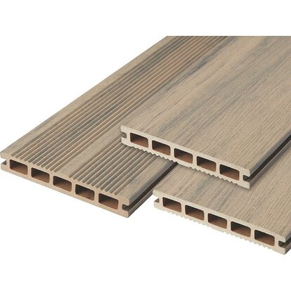

Technická specifikace
Vlastnosti výrobku
Druh: | Fošny
Materiál: | WPC
Tloušťka: | 2,1 cm
Šířka: | 14,5 cm
Délka: | 300 cm
Barva: | Hnědá
Povrchová úprava: | Vlnitá horní strana
Rozměry a hmotnost (netto)
Hmotnost: | 7,1 kg
Výška: | 2,1 cm
Šířka: | 14,5 cm
Hloubka: | 3,00 m

